ГПН Информирует

«При подготовке сена на зиму помните о правилах пожарной безопасности»

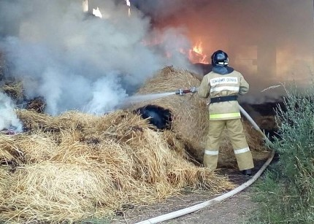

В настоящее время работниками сельского хозяйства и гражданами ведется интенсивная заготовка грубых кормов и озимых культур. Проводятся работы по скосу травы, ее сбору и транспортировке к месту хранения. В период уборки создается повышенная пожарная опасность, так как высушенные стебли растений, солома, сено, стерня легко загораются. В таких условиях достаточно маленькой искры, чтобы возник большой пожар.

Пожарная статистика говорит о том, что сохранность заготовленных кормов зависит в первую очередь от соблюдения требований пожарной безопасности. Сено, солома и иные корма являются легко воспламеняемыми горючими материалами.

Во избежание пожаров в период заготовки кормовых необходимо:

- Провести противопожарные инструктажи с лицами, задействованными в заготовке;

- Оснастить уборочные агрегаты и сельскохозяйственную технику первичными средствами пожаротушения;

- Произвести очистку от горючих остатков территорий мест хранения кормов;

- Произвести противопожарную опашку площадок для размещения скирд (стогов),

- Скирды (стога) следует располагать на расстоянии не менее 15 метров до линий электропередач, не менее 20 метров от дорог и не менее 50 метров от зданий и строений.

- Площадь основания одной скирды (стога) не должна превышать 150 кв. метров, а штабеля прессованного сена (соломы) - 500 кв. метров.

- Противопожарные расстояния между отдельными штабелями, навесами и скирдами (стогами) должны быть не менее 20 метров. При размещении штабелей, навесов и скирд (стогов) попарно расстояние между штабелями и навесами следует предусматривать не менее 6 метров, а между их парами - не менее 30 метров.

- Противопожарные расстояния между кварталами скирд и штабелей (в квартале допускается размещение не более 20 единиц) должны быть не менее 100 метров.

Также в отдельных районах области сохраняется самый высокий класс пожароопасности, в связи с чем, риск возникновения крупномасштабного природного пожара увеличивается.

Если вы стали очевидцем природного пожара, немедленно покиньте опасную зону и сообщите в пожарно-спасательную службу по телефону 101 или 112, а также в администрацию ближайшего населённого пункта, чтобы своевременно предупредить население.

Ст. Инспектор ОНДиПР по Карасукскому району

УНДиПР ГУ МЧС России по Новосибирской области

майор внутренней службы Алексеев А.А